山东省潍坊市昌邑市2013-2014学年度第一学期九年级期末考试物理试题及答案
（90分钟，100分）
第Ⅰ卷 （选择题 共50分）
一、单项选择题（本题共9小题，共18分。每小题给出的四个选项中，只有一个是正确的，选对的每小题得2分。）
1．如图所示的设备中，利用了通电导体在磁场中受到力的作用的是（ ）
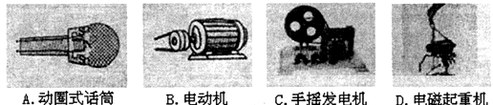
2．如图所示，在装着红棕色二氧化氮气体的瓶子上面，倒扣一个空瓶子，使两个瓶口相对，之间用一块玻璃板隔开，抽出玻璃板后，比空气密度大的二氧化氮进到了上面的瓶子中，这个现象说明（ ）
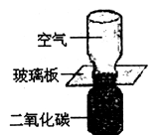
A．气体分子在不停地运动 B．气体分子之间存在引力和斥力
C．气体是由分子组成的 D．温度越高，气体分子运动越剧烈
3．质量相等、初温相同的水和煤油，分别用两个相同的电加热器加热（不计热损失），加热过程中温度随时间的变化如图所示，则下列判断正确的是（ ）
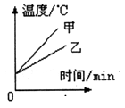
A．甲的比热容大，是水 B．甲的比热容大，是煤油
C．乙的比热容大，是水 D．乙的比热容大，是煤油
4．用一根与毛皮摩擦过的橡胶棒靠近一轻质小球，发现两者互相排斥，由此可鉴定（ ）
A．小球一定带正电 B．小球一定带负电
C．小球可能带负电，也可能带正电 D．小球一定不带电
5．在图乙所示的四幅电路图中，与图甲所示实物图对应的是（ ）
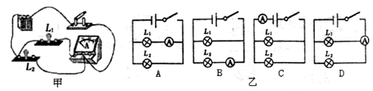
6．如图所示，下列对有关实验的解释正确的是（ ）
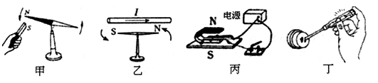
A．甲图中的实验可得出磁铁异名磁极相斥
B．乙图中的奥斯特实验说明了电流周围存在磁场
C．丙图中的实验说明磁可以生电
D．丁图中的测电笔接触零线氖管一定发光
7．如图所示两个灯泡L₁、L₂，阻值分别为6Ω和10Ω，闭合开关后的现象是（ ）
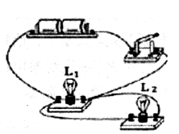
A．通过两灯泡的电流I₁:I₂=3:5 B．灯泡两端的电压U₁:U₂=3:5
C．灯泡的电功率P₁:P₂=5:3 D．灯泡L₁比L₂暗
8．下列做法不符合安全用电要求的是（ ）
A．用铜丝代替保险丝
B．使用冰箱时，电源插头插在三孔插座上
C．发生触电事故时，立即切断电源
D．使用试电笔时，手指不能碰到笔尖
9．如图所示为条形磁铁和电磁铁，虚线表示磁感线，则甲、乙、丙、丁的极性依次是（ ）
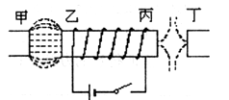
A．S、N、S、S B．N、N、S、N C．S、S、N、N D．N、S、N、N
二、多项选择题（本题共8小题，共32分）下面每小题给出的四个选项中，至少有两个是正确的；选对的每小题得4分，选对但不全的得2分，选错或不选的得0分。
10．2013年12月2日，“嫦娥三号”登月探测器由长征三号乙运载火箭在西昌卫星发射中心发射成功。在火箭离地上升过程中，下列说法中正确的是（ ）
A．嫦娥三号的机械能保持不变
B．嫦娥三号的一部分机械能转化为内能
C．燃料的化学能最后转化为火箭的机械能
D．嫦娥三号的外表温度会升高
11．关于温度、内能和热量，以下说法正确的是（ ）
A．物体的内能越多，放热一定越多
B．温度相同的物体，其内能不一定相等
C．物体的内能增加，一定要吸收热量
D．晶体熔化时温度不变，其内能一定增加
12．下图为探究“磁生电”的实验装置。当闭合开关，让悬着的导体AB左右运动时，发现电流表指针偏转不明显，为了使指针偏转明显，下列做法可行的是（ ）
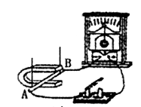
A．上下移动导体或磁铁 B．左右快速移动导体或磁铁
C．将AB换成一个线圈 D．换用一个磁性更强的磁铁
13．如图所示，当开关S闭合后，下列说法正确的是（ ）
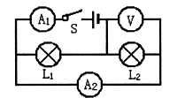
A．灯L₁与灯L₂是串联，且灯L₁被短路 B．电压表可测出灯L₁两端的电压
C．电流表A₁测的是灯L₁的电流 D．电流表A₂测的是灯L₂的电流
14．如图所示电路中，电源电压保持不变，闭合开关S后，将滑动变阻器R的滑片P向左移动，在此过程中（ ）
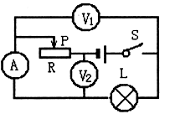
A．电压表V₁示数变小，电压表V₂示数变大
B．电流表A示数变小，电压表V₁示数不变
C．电流表A示数不变，灯泡L亮度不变
D．电压表V₁示数变小，灯泡L亮度变暗
15．小明根据下表所提供的几种物质的比热容得出以下几个结论，其中正确的是（ ）
几种物质的比热容$c/[J⋅{\left(\text{kg}⋅°C\right)}^{−1}]$
水 | 4.2×10³ | 冰 | 2.1×10³
酒精 | 2.4×10³ | 砂石 | 0.92×10³
煤油 | 2.1×10³ | 铝 | 0.88×10³
水银 | 0.14×10³ | 铜 | 0.39×10³
A．液体的比热容不一定都比固体大
B．质量相等的水和煤油，吸收相等热量后，煤油的温度变化大
C．同一物质发生物态变化后，比热容不变
D．质量相等的铝块和铜块升高相同的温度，铝块吸收的热量多
16．将“6V 3W”和“6V 6W”的两只灯泡L₁和L₂串联后接在电源两端，不考虑温度对灯丝电阻的影响，则（ ）
A．电源电压为12V时，两只灯泡均能正常发光
B．两个灯泡发光时，灯泡L₁比灯泡L₂亮一些
C．灯泡发光时，电路中允许通过的最大电流为1A
D．灯泡L₁正常发光时，灯泡L₂的实际功率是1.5W
17．小明按下图所示电路测量小灯泡功率，备有器材规格如下：电源电压恒为6V，小灯泡额定电压为2.5V，灯泡正常发光时灯丝电阻约为10Ω，变阻器甲的规格“10Ω 1A”、乙的规格“50Ω 0.5A”，电流表量程有“0～0.6A”、“0～3A”，电压表量程有“0～3V”、“0～15V”，下列说法正确的是（ ）
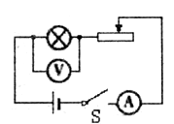
A．当电压表示数为2.5V时，灯泡消耗的功率等于额定功率
B．为减小误差，电压表量程选“0～3V”，电流表量程选“0～0.6A”
C．变阻器应选择甲“10Ω 1A”
D．变阻器应选择乙“50Ω 0.5A”
第Ⅱ卷 （非选择题 共50分）
三、实验题（本题共2小题，共20分）
18．在“探究通过导体的电流与电压、电阻的关系”的实验中，小明将实物连接成如图甲所示的电路。
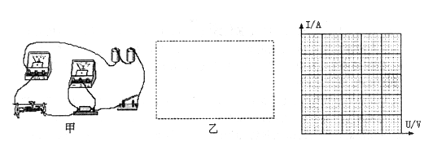
（1）根据实物图请在图乙方框中画出对应的电路图。
（2）在探究通过导体的电流与导体两端电压关系时，应保持________不变；在探究通过导体的电流与导体电阻关系时，滑动变阻器的作用是________________________。
（3）小明调节滑动变阻器，测出电阻R两端的电压和对应的电流值如下表所示．请你根据实验数据在坐标系中画出U-I关系图象。
U／V | 0.5 | 1.0 | 1.5 | 2.0 | 2.5
I／A | 0.1 | 0.2 | 0.3 | 0.4 | 0.5
（4）根据U-I关系图像，你归纳出的实验结论是________________________________
19．在“测定额定电压为2.5V小灯泡的电功率”的实验中，小明同学已连接好如图所示的部分电路。
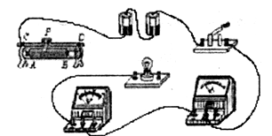
（1）在小明所连接的电路中，有两根导线还没连好，请你帮他完成电路的连接（其他的导线不要变动）。
（2）实验中，小明在闭合开关S后，发现两电表的指针正常偏转，但总是在晃动，无法准确读数，造成此现象的原因可能是________________________________________
（3）小明实验时，发现电压表示数如图所示，为了测出小灯泡的额定功率，他应该把滑片向________ （填“A”或“B”）移动。
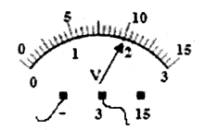
（4）实验中小明测出了三组数据，记录在表中若第一次实验时电流表的示数如图所示，请将此示数读出并填入表中。
次数 | 1 | 2 | 3
U/V | 2 | 2.5 | 3
I/A |  | 0.4 | 0.42
亮度 | 暗→亮
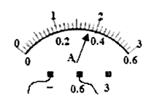
（5）他测出小灯泡的额定功率是________W。
（6）他经过计算发现小灯泡亮度不同时，不但电功率不同，而且电阻也不同，你认为造成电阻不同的原因是________________________________________________________
四、探究题（共2小题，共10分）
20．小明小组在探究“通电螺线管的磁场”实验中，设计了如图所示电路。实验时：
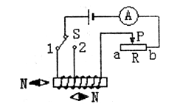
（1）可通过观察________________判断通电螺线管的磁极。
（2）在图中画出通电螺线管周围的磁感线（画3-5条即可）。
（3）小明猜想通电螺线管磁场强弱可能与线圈匝数和电流大小都有关。实验中，他将开关S从1换到2上时，调节变阻器的滑片P，再次观察电流表示数及螺线管吸引的回形针数目，此时调节滑动变阻器是为了________________________________________________，研究的是________________________________________________的关系。
21．张红同学在做早饭时发现：同样情况下，煮沸一锅牛奶与煮沸同质量的豆浆用的时间不同，这是为什么呢?请你运用所学的物理知识，针对其中的原因，提出一个猜想，并简述验证这个猜想的办法。
（1）你的猜想是：
（2）验证猜想的办法是：
五、计算题（本题共3小题，共20分）解答过程要写出必要的文字说明和重要的步骤，物理量要写明数值和单位。
22．寒冷的冬季已经到来，小明家新购置了一台1kW的空调机。已知他家原有用电器的总功率是3000W，如图是他家的电能表示意图。请你通过计算说明：
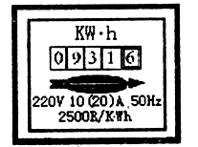
（1）使用这台空调时，通过它的电流是多少?
（2）从电能表使用的角度考虑，小明家的电能表是否允许安装这样一台空调机?
23．某物理兴趣小组的同学，用煤炉给10kg的水加热，同时他们绘制了如图所示的加热过程中水温随时间变化的图线。若在6min内完全燃烧了2kg的煤，水的比热容为4.2×10³J/（kg·℃），煤的热值约为3×10⁷J/kg。求：
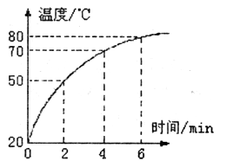
（1）煤完全燃烧产生的热量。
（2）经过6min时间加热，水所吸收的热量。
（3）煤炉烧水时的热效率。
24．学习了电学知识后，小亮研究家中的具有保温功能的电热饮水机，电热饮水机的简化电路示意图如图所示。电热饮水机的铭牌上部分内容如下表。试问：
额定电压 | 220V
加热功率 | 400W
保温功率 | 40W
最大容积 | 2L
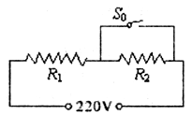
（1）饮水机处于保温状态时温控开关S₀应处于什么状态?
（2）R₁和R₂的电阻值各是多大?
（3）在用电高峰期，该饮水机的实际工作电压只有200V，加热效率为80％，若将装满水箱的水从20℃加热至100℃，需要多长时间?（C_{水}=4.2×10³J/（kg·℃），ρ_{水}=1.0×10³kg/m³，忽略温度对电阻的影响）
2013-2014学年度潍坊市昌邑市初中学段第一学期九年级期末考试物理试题参考答案
第Ⅰ卷 （选择题 共50分）
一、单项选择题（本题共9小题，共18分）每小题给出的四个选项中，只有一个是正确的；选对的每小题得2分。
1．B 2．A 3．C 4．B 5．A 6．B 7．C 8．A 9．A
二、多项选择题（本题共8小题，共32分）每小题给出的四个选项中，至少有两个是正确的；选对的每小题得4分，选对但不全的得2分，选错或不选的得0分。
10．BCD 11．BD 12．BCD 13．BD 14．AD 15．ABD 16．DB
17．ABD
三、实验题（本题共2小题，共20分）
18．（10分）
（1）如图所示（2分）
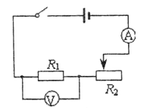
（2）电阻 调节定值电阻两端电压不变（4分）
（3）如图所示（2分）
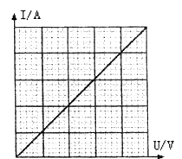
（4）在电阻一定时，通过导体的电流跟导体两端的电压成正比（2分）
19．（10分）
（1）电路连接如图（2分）
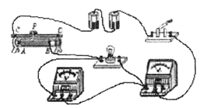
（2）用电器或接线接触不良（2分）
（3）B或A（对比第（1）小题图）（1分）
（4）0.36（1分）
（5）1（2分）
（6）小灯泡亮度增大时，其电功率也增大，造成灯丝温度升高，所以灯丝电阻变大（2分）
四、探究题（共2小题，共10分）
20．（5分）
（1）小磁针静止时N极（或S极）的指向（1分）
（2）如图所示（2分）
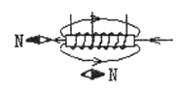
（3）控制两次实验的电流大小不变 通电螺线管磁场强弱与线圈匝数（2分）
21．（5分）
例1：（1）猜想：牛奶和豆浆的比热容不同（2分）
（2）验证方法：用同一个锅，分别装质量相同的牛奶和豆浆，放到同样的火上加热相同时间（2分），测出各自升高的温度进行比较，若升高的温度不同，说明比热容不同（1分）．（或用同一个锅，分别装质量相同的牛奶和豆浆，放到同样的火上加热到相同的温度，比较加热时间的长短，若加热的时间不同，说明比热容不同）
例2，（1）猜想：牛奶和豆浆的沸点不同（2分）
（2）验证方法：将牛奶和豆浆都加热到沸腾，用温度计测出牛奶和豆浆沸腾时的温度并进行比较，若温度不同，说明沸点不同（3分）．
五、计算题（本题共3小题，共20分，解答过程要写出必要的文字说明和重要的步骤。物理量要写明数值和单位）
22．（5分）解：
（1）根据P=UI得：I=P/U
I₁=P₁/U=1000W/220V=4.5A
（2）增加空调后，电路的总功率为P=3000W+1000W=4000W
总电流为：I=P/U=4000W/220V=18A
18A<20A，故，可以安装这台空调机。
23．（6分）解：
（1）Q_{放}=mq
Q_{放}=2kg×10⁷J/kg=6×10⁷J
（2）Q_{吸}=cm△t
Q_{吸}=4.2×10³J/（kg·℃）×10kg×60℃=2.52×10⁶J
（3）η=Q_{吸}/Q_{放}
η=（2.52×10⁶J/6×10⁷J）×100%=4.2%
24．（10分）解：
（1） S₀是断开状态。
（2）∵$P_{加}=\frac{U^{2}}{R_{1}}$
∴$R_{1}=\frac{U^{2}}{P_{加}}=\frac{{\text{220}}^{2}}{\text{400}}Ω=\text{121}Ω$
∵$P_{保}=\frac{U^{2}}{R_{1}+R_{2}}$
∴$R_{2}=\frac{U^{2}}{P_{保}}−R_{1}=\frac{{\text{220}}^{2}}{\text{40}}Ω\text{-121}Ω=\text{1089}Ω$
（3）设加热时间为t，则有
$$P_{峰}t\text{80}\text{\%}=Q_{吸}$$
$\frac{{U'}^{2}}{R_{1}}t\text{80}\text{\%}=c_{水}m_{水}{Δt}_{水}$
$$\frac{{U'}^{2}}{R_{1}}t\text{80}\text{\%}=c_{水}ρ_{水}V_{水}{Δt}_{水}$$

